
DON QUIJOTE de la Ancha
„Představení, které prodlužuje život“

Vážení přátelé,

dne 4. 10. 2024 zavítá do obce Nížkovice
přední světový chůdoherec Lennoire Montaine s vynikající komedií Don Quijote de la Ancha - nejhranějším představením v Evropě.
Tuto „didaktickou klauniádu“ v režii pana Bolka Polívky můžete zhlédnout dne 4. října v 18,00 hodin v sále sokolovny. Představení přináší pohodu a spoustu smíchu, také však potěšující dárečky. Je vhodné i pro rodiny se školními dětmi.

Těšíme se na Vás !
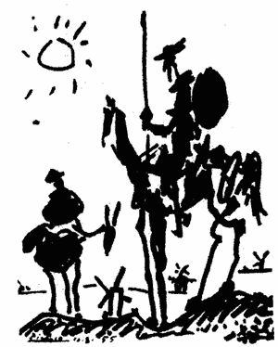

Představení se uskuteční v rámci projektu COMENIUS 2024 - Podpora kultury s EU

